ОТЧЕТ
о результатах деятельности Финансового управления администрации Усть-Катавского городского округа за 2016 год

№№  пп | Оглавление | страница
1. | Общие сведения | 2
2. | Основные направления деятельности финансового управления администрации Усть-Катавского городского округа в 2016 году | 3
3. | Деятельность в области бюджетной и налоговой политики | 4
4. | Показатели бюджета Усть-Катавского городского округа | 5
5. | Работа по собираемости доходов и укреплению доходной части бюджета | 6
6. | Состояние недоимки | 7
7. | Управление муниципальными расходами | 8
8. | Сведения о количестве муниципальных учреждений | 8
9. | Исполнение бюджета по расходам | 9
10. | Муниципальный долг | 10
11. | Планирование бюджета на 2017 год | 12
12. | Организационные мероприятия по бюджетному процессу, проводимые в 2016 году | 12
13. | Организация казначейского исполнения бюджета | 13
14. | Оценка качества управления муниципальными финансами | 14
15. | Отчетность об исполнении бюджета | 14
16. | Общественная деятельность финансового управления | 15

- Общие сведения

Финансовое управление действует на основании «Положения о финансовом управлении администрации Усть-Катавского городского округа», утвержденного решением Собрания депутатов от 23.03.2011г. № 52.
Финансовое управление администрации Усть-Катавского городского округа является отраслевым (функциональным) органом администрации Усть-Катавского городского округа, выполняющим функции по исполнению бюджета городского округа и осуществлению других полномочий в соответствии с бюджетным законодательством и муниципальными правовыми актами.
Учредителем финансового управления является администрация Усть-Катавского городского округа.
Финансовое управление осуществляет свою деятельность во взаимодействии с главой Усть-Катавского городского округа, администрацией Усть-Катавского городского округа, Собранием депутатов Усть-Катавского городского округа, Министерством финансов Челябинской области, Контрольно-счетной комиссией Усть-Катавского городского округа, отделением Федерального казначейства Министерства финансов Российской Федерации, налоговыми органами, другими органами исполнительной власти Челябинской области, и иными организациями по вопросам, находящимся в компетенции Управления.
Основными целями и задачами деятельности финансового управления являются:
- проведение единой государственной политики в финансовой, бюджетной и налоговой сферах в городском округе;
- решение вопросов местного значения в сфере обеспечения выполнения функций по разработке, исполнению бюджета городского округа и формированию отчета о его исполнении;
- организация казначейского исполнения бюджета городского округа, управление счетами бюджета и бюджетными средствами;
- совершенствование методов финансово-бюджетного планирования, финансирования и отчетности;
- формирование основных направлений бюджетной и налоговой политики в городском округе;
- осуществление в пределах своей компетенции контроля за соблюдением бюджетного законодательства;
- контроль в сфере закупок в целях установления законности составления и исполнения бюджета городского округа;
- контроль за полнотой и своевременностью осуществления мер по устранению выявленных нарушений, выполнением решений, принятых органами местного самоуправления по результатам ревизий и проверок.

Основными полномочиями финансового управления являются:
- организация и составление проекта бюджета городского округа;
- разработка основных направлений бюджетной и налоговой политики;
-участие в разработке прогнозов социально-экономического развития городского округа;
-ведение реестра расходных обязательств округа;
-ведение муниципальной долговой книги округа и управление муниципальным долгом;
- организация казначейского исполнения бюджета;
-составление отчета об исполнении бюджета;
-исполнение судебных актов по искам к округу;
-осуществление внутреннего финансового контроля и внутреннего финансового аудита;
- осуществление функций по контролю в финансово-бюджетной сфере;
-осуществление контроля в отношении соблюдения требований к обоснованию закупок, предусмотренных статьей 18 Федерального закона №44-ФЗ, соблюдения правил нормирования в сфере закупок, предусмотренного статьей 19 Федерального закона №44-ФЗ, обоснования начальной (максимальной) цены контракта, цены контракта, заключаемого с единственным поставщиком, применения заказчиком мер ответственности и совершения иных действий в случае нарушения поставщиком условий контракта, соответствия поставленного товара условиям контракта и др.

- Основные направления деятельности финансового управления администрации Усть-Катавского городского округа в 2016 году

Деятельность финансового управления была построена в соответствии со следующими целями:

- Содействие развитию экономического и социального потенциала Усть-Катавского городского округа.
- Финансовое обеспечение муниципальных услуг, повышение эффективности бюджетных расходов и качества финансового управления.
Для достижения поставленных целей финансовым управлением решались следующие задачи:
- приоритетное финансирование социальных обязательств;
- своевременное и качественное составление проекта решения Собрания депутатов Усть-Катавского городского округа «О бюджете Усть-Катавского городского округа на 2017 год и на плановый период 2018 и 2019 годов»;
- обеспечение исполнения бюджета Усть-Катавского городского округа и формирование бюджетной отчетности за 2016 год в установленные сроки;
- дальнейшее участие в реализации Плана мероприятий по повышению налоговых и неналоговых доходов, а также по сокращению недоимки бюджета городского округа;
- повышение эффективности бюджетных расходов в рамках Программы по повышению эффективности расходов бюджета Усть-Катавского городского округа на период 2016 года;
- повышение качества управления бюджетными средствами;
- развитие информационной системы управления финансами в целях обеспечения прозрачности бюджета и дальнейшего перехода на электронный бюджет;
- представление интересов финансового управления в судебных органах.

- Деятельность в области бюджетной и налоговой политики

В рамках содействия обеспечению экономической, социальной и финансовой стабильности, финансовым управлением проводилась бюджетная политика, направленная на:
-реализацию мер по сохранению и дальнейшему развитию доходного потенциала бюджета городского округа, включая взаимодействие со всеми администраторами доходов, направленного в первую очередь на безусловное исполнение всеми плательщиками обязанности по расчетам с местным бюджетом и реализации плана мероприятий по повышению поступлений налоговых и неналоговых доходов, а также сокращению недоимки бюджета;
-максимально эффективное использование имеющихся финансовых ресурсов для безусловного и полного исполнения действующих расходных обязательств;
-дальнейшее совершенствование системы финансового обеспечения предоставления муниципальных услуг, повышение их доступности и качества;
-реализацию Указов Президента Российской Федерации от 7 мая 2012 года, включая поэтапное повышение заработной платы в бюджетной сфере.
Работа финансового управления в данном направлении в 2016 году строилась в соответствии с Бюджетным посланием Президента Российской Федерации Федеральному Собранию Российской Федерации от 3 декабря 2015 года «О бюджетной политике на 2016 год» и Основными направлениями бюджетной и налоговой политики Усть-Катавского городского округа на 2016 год, предусматривающими решение задач по повышению уровня и качества жизни населения городского округа, обеспечению социальной стабильности, модернизации бюджетного сектора, динамичного развития экономики.
Главной задачей налоговой политики Усть-Катавского городского округа является содействие исполнения доходов бюджета в целях выполнения расходных обязательств округа.
В целях минимизации угроз несбалансированности бюджета округа, планирование доходной части основывалось на основе «консервативного», то есть, наиболее реалистичного варианта экономического прогноза социально-экономического развития округа. Этот подход позволяет предотвратить риски, связанные с принятием дополнительных расходных обязательств.
С 01.01.2016 года принято решение Собрания депутатов «О введении налога на имущество физических лиц» с налогообложением имущества от кадастровой стоимости.
Эффективным инструментом является межведомственное взаимодействие с руководителями организаций, имеющими задолженность и уклоняющихся от уплаты налогов и продолжение работы по выявлению предприятий работающих в «серых» зарплатных схемах.
Проведение бюджетной политики финансовым управлением осуществлено путем реализации ряда мероприятий. В соответствии с требованием Бюджетного кодекса Российской Федерации решение Собрания депутатов Усть-Катавского городского округа № 195 «О бюджете Усть-Катавского городского округа на 2016 год» было принято 25.12.2015г. и опубликовано в газете «Усть-Катавская неделя» №104(2283) от 29.12.2015года.
На более качественный уровень вышла работа по обеспечению открытости и прозрачности бюджетного процесса в УКГО. Проект бюджета 2016 года был представлен в доступной и понятной для широкого круга лиц форме в виде специально подготовленной брошюры «Бюджет для граждан» и размещен на официальном сайте администрации УКГО.
Бюджет 2016 года принимался бездефицитным.
В течение 2016 года в процессе исполнения бюджета в Решение Собрания депутатов Усть-Катавского городского округа №195 от 25.12.2015 г. «О бюджете Усть-Катавского городского округа на 2016 год» были внесены четыре изменения:
1) Решение Собрания депутатов Усть-Катавского городского округа №27 от 25.03.2016г.;
2) Решение Собрания депутатов Усть-Катавского городского округа №61 от 12.05.2016г.;
3) Решение Собрания депутатов Усть-Катавского городского округа №139 от 23.09.2016г.;
4) Решение Собрания депутатов Усть-Катавского городского округа №210 от 29.12.2016г.

- Показатели бюджета Усть-Катавского городского округа

Первоначальный бюджет на 2016 год был утвержден по расходам в сумме 663 562,2 тыс.руб., исходя из прогнозируемого объема доходов в сумме 663 562,2 тыс.руб. Объем дефицита установлен в размере 0,0 тыс.руб.
Уточненный бюджет на 2016 год утвержден по расходам в сумме 817 697,4 тыс.руб., по доходам в сумме 816 230,4 тыс.руб., дефицит 1 467,0 тыс.руб.
Формирование доходной части бюджета Усть-Катавского городского округа в 2016 году осуществлялось с учетом задач и приоритетов социально-экономического развития Усть-Катавского городского округа.
По основным показателям исполнения бюджета за 2016 год данные представлены в таблице:
(тыс.руб.)
Основные параметры | Первоначально принятые показатели бюджета (в редакции решения от 25.12.2015г. № 195) | Уточненный бюджет (в редакции решения от 29.12.2016г. № 210) | Исполнение за 2016 год | Отклонение от первоначально принятых параметров (гр.3-2)
1 | 2 | 3 | 4 | 5
Доходы, всего | 663 562,2 | 816 230,4 | 814 331,2 | (+)152 668,2
в том числе:
-налоговые и неналоговые | 141 281,9 | 177 411,8 | 180 676,1 | (+) 36 129,9
-безвозмездные поступления | 522 280,2 | 638 818,6 | 633 655,1 | (+)116 538,4
Расходы | 663 562,2 | 817 697,4 | 802 706,9 | (+)154 135,2
Дефицит (-), профицит (+) | 0 | (-)1 467,0 | (+)11 624,3 | х
Налоговых и неналоговых доходов поступило в бюджет городского округа поступило в бюджет городского округа 180 676,1 тыс.руб. (101,8% к уточненному бюджету на 2016 год). В общем объеме доходов бюджета доля налоговых и неналоговых доходов составила 22,2%.
Наибольший удельный вес в налоговых и неналоговых доходах бюджета Усть-Катавского городского округа занимают:
- налог на доходы физических лиц – 97 357,3 тыс.руб. (53,9%);
- доходы от оказания платных услуг – 25 231,3 тыс.руб. (14,0%)
- доходы от использования имущества – 15 213,7 тыс.руб. (8,4%);
- налоги на имущество – 14 665,0 тыс.руб. (8,1%);
- доходы от продажи материальных и нематериальных активов – 8 822,4 тыс.руб. (4,9%);
- акцизы на нефтепродукты – 7 186,4 тыс.руб. (4,0%).
- совокупный доход – 5 364,8 тыс.руб. (3,0%).

5. Работа по собираемости доходов и укреплению доходной части бюджета

В течение 2016 года велась работа по обеспечению поступления доходов в местный бюджет. В 2016 году проведены следующие меры по повышению собираемости налоговых и неналоговых доходов:
1. совместно с налоговой службой проводилась разъяснительная работа с физическими и юридическими лицами, являющимися потенциальными плательщиками налогов, по срокам уплаты налогов, по работе с данными «личного кабинета»;
2. проведено 4 заседания межведомственной рабочей группы, на которые приглашено 28 организаций и индивидуальных предпринимателей. Погашена задолженность в сумме 41 849,9 тыс.руб., в том числе: в областной бюджет в сумме 8375,4 тыс.руб., в местный бюджет в сумме 5 947,3 тыс.руб., в ПФ и ФОМС в сумме 27 527,2 тыс.руб.;
3. совместно с Управлением имущественных и земельных отношений проведена инвентаризация и постановка на налоговый учет земельных и имущественных объектов, в результате чего введено в экономический оборот 21 неучтенных земельных участков и выявлено 3 бесхозяйных объекта недвижимости;
4. принято Решение Собрания депутатов от 25.11.2016г. №183 «О внесении изменений в Решение Собрания депутатов Усть-Катавского городского округа от 03.11.2010г. №200 «Об утверждении Положения о земельном налоге на территории Усть-Катавского городского округа в новой редакции», увеличены налоговые ставки с 0,18% до 0,3% в отношении земельных участков занятых жилищным фондом, объектами инженерной инфраструктуры, для личного подсобного хозяйства, огородничества и т.д., налоговые ставки увеличены с 1,0% до 1,5% в отношении прочих земельных участков.
Кроме того, совместно с главным администратором неналоговых доходов Управлением имущественных и земельных отношений:
1. реализовано по программе приватизации неэффективное и неиспользуемое муниципальное имущество на сумму 8822,4 тыс.руб.;
2. увеличена в 2016 году по сравнению с 2015 годом базовая ставка стоимости 1 кв.метра арендуемого муниципального имущества на 6,9 %;
3. проведена следующая претензионно-исковая работа: направлено 186 писем о необходимости оплаты задолженности, погашено 1314,9 тыс.руб.; направлено 61 исков в судебные органы по взысканию задолженности, погашено 2379,8 тыс.руб.; приглашено на заседание комиссий 18 плательщиков, имеющих задолженность, погашено 214,5 тыс.руб.. Сумма погашенной задолженности по данным мероприятиям за 2016 год составила сумму 3909,2 тыс.руб.;
4. подписано 7 договоров аренды на неиспользуемое имущество казны на сумму 206,2 тыс.руб.
5. проводилась работа по уточнению невыясненных поступлений, зачисляемых в бюджет округа и принятие оперативных мер по их снижению;
6. уточнялся прогнозный план приватизации имущества на 2016 год по следующим объектам:
- центральный тепловой пункт общей площадью 292,9 м2 г.Усть-Катав, ул.Нагорная, д.78;
- теплотрасса от ЦТП Гребневого проезда, до ЦТП по ул.Нагорная;
- объект незавершенного строительством площадью 834 м», г.Усть-Катав, с.Тюбеляс, ул.Коммунальная, д.1а;
- два деревообрабатывающих станка МД-2;
- нежилое помещение №1 площадью 238,5 м2, г.Усть-Катав, МКР-2, д.17;
- нежилое здание площадью 1301,1 м2, г.Усть-Катав, ул.Революционная, д.10;
- теплотрасса, г.Усть-Катав, от ЦТП по ул.Нагорная д.78;
- автомобиль ГАЗ-3102 выпуска 2007г.;
- автомобиль ГАЗ-32213 выпуска 2007г.;
- автомобиль ГАЗ-31105 выпуска 2005г.;
- тепловая сеть п.Новостройка, г.Усть-Катав, от котельной по ул.Крупской.

Следует отметить, что по сравнению с 2015 годом поступления НДФЛ увеличились на сумму 10 703,8 тыс.руб., или на 12,4%, что обусловлено увеличением норматива отчислений налога на доходы с физических лиц с 34,08% в 2015 году до 34,08% в 2015 году до 35,11% в 2016 году и повышением фонда отлаты труда на градообразующем предприятии ФГУП «УКВЗ» и в бюджетной сфере.
Сумма поступлений доходов по акцизам на нефтепродукты в бюджет Усть-Катавского городского округа в 2016 году составила 7 186,4 тыс.руб., по сравнению с 2015 годом поступления увеличились на 39,4%, что связано с повышением стоимости подакцизных товаров.
Сумма поступлений доходов от оказания платных услуг 25 231,3 тыс.руб., по сравнению с 2015 годом поступления увеличились на 29,6% по причине увеличения стоимости родительской платы за посещение детей ДОУ, за оздоровление детей в загородном лагере.
Сумма поступлений доходов от продажи материальных и нематериальных активов составили 8 822,4 тыс.руб., по сравнению с 2015 годом поступления увеличились на 20,0% по причине увеличения количества заявок на приобретение муниципального имущества.

- Состояние недоимки
Общая задолженность по налогам, сборам в бюджет городского округа по состоянию на 01.01.2017г. составила 15,0 млн.руб. в том числе:
- по налоговым доходам 9,1 млн.руб.,
- по неналоговым доходам 5,9 млн.руб.
По состоянию на 01.01.2016г. задолженность составляла 14,0 млн.руб. в том числе: по налоговым доходам 7,5 млн.руб., по неналоговым доходам 6,5 млн.руб.
Рост задолженности связан с ухудшением экономических показателей отдельных налогоплательщиков и неудовлетворительной работой судебных приставов по принудительному взысканию.

- Контрольные мероприятия

На основании части 8 статьи 99 Закона о контрактной системе проведено 13 плановых проверок, количество проверенных закупок 1658 на общую сумму 147 899,11 тыс.руб. Нарушения выявлены в 323 случаях или 19,5% на общую сумму 8 268,6 тыс.руб.
В рамках осуществления внутреннего муниципального финансового контроля проведено 8 плановых контрольных мероприятия по проверке организации и осуществления внутреннего финансового контроля, полноты и достоверности отчетности по реализации муниципальных программ, использования бюджетных средств, выделенных на выполнение Указов Президента РФ по повышению заработной платы, целевого использования средств бюджета, а также средств, получаемых от приносящей доход деятельности.
При проверке целевого использования средств бюджета, а также средств, получаемых от приносящей доход деятельности выявлено неэффективное использование бюджетных средств в сумме 244,5 тыс.руб. и нарушения статьи 19 пункта 1 Закона о бухгалтерском учете, статей 123,136 Трудового кодекса РФ.
По поручению главы Усть-Катавского городского округа проведена 1 внеплановая проверка финансово-хозяйственной деятельности МУП «Городская служба благоустройства». По результатам проверки принято решение о возмещении недополученных доходов от оказания услуг населению по сбору, вывозу и захоронению твердых бытовых отходов от индивидуальных жилых домов (частного сектора) в 1 полугодии 2016 года, в форме субсидий на сумму 300,0 тыс.руб.
По поручению главы Усть-Катавского городского округа проведено 11 камеральных проверок документов, представленных на получение субсидии субъектам малого и среднего предпринимательства на общую сумму 4 718,3 тыс.руб. При проверке установлено нарушение п.5 пп.8 Постановления администрации от 02.09.2016г. №1049 «Об утверждении Порядка предоставления субсидии субъектам малого и среднего предпринимательства за счет средств бюджета Усть-Катавского городского округа в 2016 году» по документам, предоставленным индивидуальным предпринимателем Соловьевым И.Ф.

8. Управление муниципальными расходами

Управление муниципальными расходами представляет собой важную часть бюджетной политики, основным результатом которой стало исполнение бюджетных обязательств, обеспечение сбалансированности бюджета Усть-Катавского городского округа и эффективности расходования бюджетных средств, контроль за их целевым использованием.
В 2016 году финансовым управлением продолжена работа по оптимизации бюджетных расходов Усть-Катавского городского округа.
В рамках реализации решения «О бюджете Усть-Катавского городского округа на 2016 год» органами местного самоуправления, главными распорядителями бюджетных средств и получателями бюджетных средств, в целях повышения эффективности использования бюджетных средств проведены 234 конкурсных процедуры по осуществлению закупок, в том числе: конкурсы - 5, аукционы – 154 (из 16 совместных электронных торгов), запросы котировок – 75. Общая сумма экономии от проведения конкурсных процедур составила сумму 10 267,0 тыс.руб.
Ежемесячно проводился мониторинг исполнения бюджета Усть-Катавского городского округа. Это позволило обеспечить своевременное и в полном объеме финансирование первоочередных расходов: выплату заработной платы, оплату коммунальных услуг и др.
В 2016 году дополнительно из областного бюджета на решение вопросов местного значения было выделено в виде дотации на обеспечение сбалансированности бюджета 35,6 млн.руб.
За 2016 год на реализацию государственных и муниципальных программ было направлено 752,1 млн.руб. Доля расходов бюджета Усть-Катавского городского округа, охваченных программно-целевыми методами планирования составила в 2016 году составил 93,7 % всех расходов.
Результатом исполнения бюджета за 2016 год стал профицит бюджета в сумме 11 624,3 тыс. руб.

9. Сведения о количестве муниципальных учреждений
По состоянию на 01.01.2017г. количество государственных (муниципальных) учреждений составило всего-32 учреждения, в том числе:
- казенных учреждений – 26,
- бюджетных учреждений – 2,
- автономных учреждений – 4.
Участников бюджетного процесса (органы власти и их территориальные органы) – 12;
- из них: главных распорядителей бюджетных средств - 9, получателей бюджетных средств - 3.
На 01.01.2016г. количество государственных (муниципальных) учреждений составляло 34 учреждений, из них :
- казенных учреждений – 28,
- бюджетных учреждений – 2,
- автономных учреждений – 4.
На 01.01.2016г. количество участников бюджетного процесса (органы власти и их территориальные органы) составляло 10;
- из них: главных распорядителей бюджетных средств - 7, получателей бюджетных средств - 3.
Уменьшение на два казенных учреждения (увеличение на два участника бюджетного процесса) на 01.01.2017г. обусловлено переводом МКУ «Управление образования» и МКУ «Управление культуры» в статус отраслевых органов администрации согласно распоряжения Администрации Усть-Катавского городского округа от 04.04.2016г. «Об изменении системы управления по отраслям образования, культуры, молодежной политики и туризма в администрации Усть-Катавского городского округа».

10. Исполнение бюджета по расходам

Целью бюджетной политики Усть-Катавского городского округа в 2016 году было финансовое обеспечение важных для жизнедеятельности обязательств:
1. дальнейшая реализация направлений бюджетной политики, определенных социальными Указами и поручениями Президента Российской Федерации;
2. сохранение режима экономии бюджетных средств и продолжение работы по оптимизации бюджетных расходов для обеспечения майских Указов Президента, устойчивости и сбалансированности бюджетной системы округа, включая реализацию майских Указов, оптимизацию расходов на проведение отраслевых мероприятий в зависимости от их эффективности в конкретной сфере и с учетом доходных возможностей бюджета округа;
3. продолжение работы по поэтапному переходу к формированию и исполнению бюджета Усть-Катавского городского округа по программно-целевому принципу в разрезе муниципальных программ;
4. изменение с 2016 года структуры кодов бюджетной классификации Российской Федерации.
Для обеспечения их выполнения, а также в целях недопущения
образования просроченной кредиторской задолженности бюджета Усть-Катавского городского округа были предприняты следующие мероприятия:
- Регламентирован порядок доведения лимитов бюджетных обязательств (часть 6 статьи 6 решения Собрания депутатов Усть-Катавского городского округа от 25.12.2015г. №195 «О бюджете Усть-Катавского городского округа на 2016 год» и пункт 4 постановления администрации Усть-Катавского городского округа от 31.12.2015 года № 1618 «О мерах по реализации решения Собрания депутатов «О бюджете Усть-Катавского городского округа на 2016 год».
- Определены условия авансовых платежей при заключении муниципальных контрактов для обеспечения муниципальных нужд (постановление администрации Усть-Катавского городского округа от 31.12.2015 года № 1618).
- Регламентирован Порядок формирования фонда оплаты труда и установлен предельный ФОТ на 2016 год отдельных категорий работников, подведомственных МКУ «Управление образования Усть-Катавского городского округа» (постановление администрации Усть-Катавского городского округа от 25.12.2013г. №1845 в редакции от 28.09.2015г.).
- Установлено предельное соотношение заработной платы руководителей муниципальных учреждений путем определения соотношения средней заработной платы руководителей учреждений и средней заработной платы работников учреждений, формируемой за счет всех источников финансового обеспечения и рассчитываемой за календарный год, с соблюдением кратности, утвержденной нормативными актами администрации округа, регулирующими системы оплаты труда в курируемых ГРБС сферах.
- Регламентированы условия оплаты труда в органах местного самоуправления, установлены предельные фонды оплаты труда всех органов местного самоуправления на 2016 год.
В первоочередном порядке финансировались расходы, к которым отнесены:
1) оплата труда и начисления на оплату труда;
2) предоставление субсидий муниципальным учреждениям, при расчете которых учитывается оплата труда и начисления на оплату труда;
3) исполнение публичных нормативных обязательств;
4) приобретение продуктов питания и оплата услуг по организации питания, медикаментов и оплата услуг по организации их транспортировки;
5) ликвидация последствий чрезвычайных ситуаций;
6) оплата коммунальных услуг и услуг связи, арендной платы за пользование помещениями, арендуемыми муниципальными казенными учреждениями;
7) предоставления мер социальной поддержки отдельным категориям граждан;
8) уплата муниципальными казенными учреждениями налогов и сборов.
Расходы на установленные меры социальной поддержки граждан профинансированы в необходимом объеме с учетом адресности, повышения качества и своевременности представления.
Первоочередные расходы на выполнение функций муниципальных учреждений на оказание ими муниципальных (государственных) услуг профинансированы с учетом увеличения ассигнований, связанных с обеспечением их бесперебойного функционирования в условиях роста потребительских цен, а также объемов оказания муниципальных (государственных) услуг в соответствии с муниципальными (государственными) заданиями.
В результате все обязательства городского округа в 2016 году были исполнены, просроченная кредиторская задолженность по состоянию на 01.01.2017г. отсутствует.
В целом расходы бюджета Усть-Катавского городского округа за 2016 год исполнены в сумме 802 706,9 тыс.рублей или 98,2% к плановым показателям.
В целом фактическая структура расходов по функциональной классификации бюджета Усть-Катавского городского округа значительных изменений против плановых показателей не претерпела.
В функциональной классификации основных показателей исполнения бюджета Усть-Катавского городского округа по расходам основную долю занимают расходы на социальную сферу, которые профинансированы на сумму 663 807,9 тыс. руб., или 83% всех расходов.
Расходы экономического блока (дорожное хозяйство, ЖКХ) составили в 2016 году 63 794,8 тыс. руб., или 8% всех расходов.
Наименьшая доля в функциональной структуре расходов приходится на общегосударственные вопросы, национальную оборону, предупреждение и ликвидацию ЧС – 75 104,1 тыс.руб., или 9% всех расходов.
По экономической структуре расходов бюджета Усть-Катавского городского округа основную долю занимают расходы на оплату труда и начисления на оплату труда в сумме 398 746,2 тыс. руб., или 49,7% всех расходов.

В рамках выполнения Указов Президента от 7 мая 2012 года по повышению оплаты труда отдельным категориям работников бюджетной сферы за 2016 год достигнуты следующие показатели:

Категории работников бюджетной сферы | Средняя заработная плата за 2016 год (руб.)
Педагогические работники школ | 30 929,05
в том числе: учителя | 31 625,13
Педагогические работники ДОУ | 23 859,02
Педагогические работники учреждений дополнительного образования, подведомственные Управлению образования (ДЮСШ, ЦДТ, ЦДЮТиЭ) | 28 782,16
Педагогические работники учреждений дополнительного образования (ДМШ) | 27 969,49
Работники учреждений культуры | 18 191,23
в т.ч. основные работники | 20 889,59
Социальные работники | 16 649,00

11. Планирование бюджета на 2017 год и на плановый период 2018 и 2019 годов.

Формирование проекта бюджета Усть-Катавского городского округа по доходам на 2017 год и на плановый период 2018 и 2019 годов производилось на базе основных показателей прогноза социально-экономического развития. Подготовка проекта осуществлялась с учетом базового варианта прогноза социально-экономического развития Усть-Катавского городского округа.
Бюджет на 2017 год и на плановый период 2018 и 2019 годов разработан в установленные сроки. Основные характеристики бюджета Усть-Катавского городского округа:
на 2017 год с объемом по доходам 729 639,6 тыс.руб., в том числе межбюджетные трансферты – 542 589,1 тыс.руб., по расходам – 729 639,6 тыс.руб., бездефицитный;
на 2018 год с объемом по доходам 596 574,5 тыс.руб., в том числе межбюджетные трансферты – 398 353,7 тыс.руб., по расходам – 596 574,5 тыс.руб., бездефицитный;
на 2019 год с объемом по доходам 607 085,8 тыс.руб., в том числе межбюджетные трансферты – 399 188,3 тыс.руб., по расходам – 607 085,8 тыс.руб., бездефицитный.

12. Организационные мероприятия по бюджетному процессу, проводимые в 2016 году.

Финансовым управлением в 2016 году проведено 5 совещаний с руководителями ГРБС и ПБС, бюджетных и автономных учреждений по вопросам эффективного использования бюджетных средств, качественного планирования, о выполнении Указов Президента, ответственности за нарушение бюджетного законодательства, о муниципальных заданиях, о регулировании оплаты труда АУП и основных работников в учреждениях культуры, о муниципальном внутреннем контроле и контроле в сфере закупок.
Кроме того, финансовым управлением в 2016 году проведено 2 семинара с главными бухгалтерами и работниками бухгалтерских служб ГРБС и ПБС, бюджетных и автономных учреждений по вопросам ведения бюджетного учета и составления отчетности, администрирования доходов, санкционирования расходов, ответственности при принятии обязательств.
Шесть специалистов финансового управления в 2016 году проходили курсы повышения квалификации и 2 специалиста учебные семинары.
Ежеквартально, на общегородских оперативках начальник финансового управления докладывал о результатах исполнения бюджета. Обсуждение бюджета доводилось до населения через городское телевидение и в газете «Усть-Катавская неделя».
В соответствии с Положением о порядке организации и проведения публичных слушаний в Усть-Катавском городском округе, финансовым управлением подготовлены и организованы публичные слушания: по отчету об исполнении бюджета за 2015 год – 12 мая 2016г., по проекту бюджета на 2017 год и на плановый период 2018 и 2019 годов – 16 декабря 2016 г.
В 2016 году финансовым управлением проводилась активная работа по совершенствованию нормативной правовой базы, регулирующей бюджетный процесс, оплату труда, в целях повышения качества и прозрачности бюджетного процесса. В этой части было разработано и принято:
- 29 проектов решений Собрания депутатов Усть-Катавского городского округа, в т.ч. «О бюджете Усть-Катавского городского округа на 2017 год и на плановый период 2018 и 2019 годов» (принят 23.12.2016 года №200). Одновременно с проектом бюджета разработаны и подготовлены основные направления бюджетной и налоговой политики, сформирован реестр принимаемых расходных обязательств, прогноз основных характеристик бюджета, пояснительная записка;
- 172 проектов постановлений администрации Усть-Катавского городского округа, регулирующих бюджетные вопросы;
- 46 приказов финансового управления администрации Усть-Катавского городского округа по основной деятельности.
Кроме того, в 2016 году финансовым управлением подготовлено 94 заключений на проекты нормативных правовых актов.

13. Организация казначейского исполнения бюджета.
Для организации исполнения бюджета по расходам в казначейском отделе финансового управления в 2016 году обслуживались 99 лицевых счетов, из них:
- «01» счета ГРБС - 9 лицевых счетов,
- «03» счета ПБС – 38 лицевых счетов;
- «05» счета «Средства во временном распоряжении» - 30 лицевых счетов;
- Бюджетным учреждениям – 8 лицевых счетов;
- Автономным учреждениям – 14 лицевых счетов.
За 2016 год принято и обработано заявок на оплату расходов в количестве 31680 заявок, в том числе: казенных учреждений 26538, автономных и бюджетных 5142.
Обработано платежных поручений в количестве 31438 шт., в том числе: казенных учреждений 26522, автономных и бюджетных 4916.
Отказано в оплате в связи с неполным представлением первичных документов или неподтвержденных обоснованно расходов – 269 заявок, в том числе: казенных учреждений 30, автономных и бюджетных 239.
Ведется работа по учету муниципальных контрактов (договоров) по оплате товаров, работ и услуг, заключенных муниципальными казенными учреждениями на соответствие бюджетной классификации, на наличие лимитов, после рассмотрения которых проводится принятие и регистрация обязательств бюджета. За 2016 год проверено 3388 бюджетных обязательств, зарегистрировано 2570.
В 2016 году составлено уведомлений о предельных объемах финансирования в количестве 13015 шт., распоряжений на перечисление средств 12832 шт.
В 2016 году обработано и зарегистрировано в качестве бюджетных обязательств 88 соглашений о предоставлении субсидий автономными и бюджетными учреждениями.
Финансовым управлением в 2016 году проверено 107 планов ФХД автономных и бюджетных учреждений и изменений к ним. Принято и проверено сведений об операциях с целевыми субсидиями в количестве 47. Оформлено 19 справок об уточнении операций автономных и бюджетных учреждений.
Обработано распоряжений на зачисление средств на лицевые счета бюджетных и автономных учреждений 1332.
Финансовым управлением в программе «АЦК-ФИНАНСЫ» ведется роспись доходов и расходов бюджета Усть-Катавского городского округа, в которую ежедневно в установленном порядке вносятся изменения.

14. Оценка качества управления муниципальными финансами.

Ежегодно Министерством финансов Челябинской области в соответствии с приказом МФ ЧО от 29.11.2011г. № 01/5-146-1 «О Порядке проведения Министерством финансов Челябинской области мониторинга соблюдения органами местного самоуправления городских округов и муниципальных районов Челябинской области требований бюджетного законодательства и оценки качества управления муниципальными финансами» проводится оценка качества управления муниципальными финансами.
По итогам 2015 года в Усть-Катавском городском округе оценка качества соответствует I степени качества, что свидетельствует о высоком уровне управления бюджетным процессом.

15. Отчетность об исполнении бюджета
В соответствии с утвержденным графиком в 2016 году отчет об исполнении бюджета Усть-Катавского городского округа за 2015 год с пояснительной запиской подготовлен и сдан в Министерство Финансов Челябинской области в установленный срок.
В состав годовой отчетности, представляемой в Министерство финансов Челябинской области и Контрольно-счетную комиссию входят следующие формы:
1. Баланс исполнения бюджета - форма 0503320;
2. Справка по заключению счетов бюджетного учета отчетного финансового года – форма 0503110;
3. Отчет о финансовых результатах деятельности - форма 0503321;
4. Отчет об исполнении бюджета - форма 0503317;
5. Отчет о движении денежных средств - форма 0503323;
6. Справка по консолидированным расчетам – форма 0503125;
7. Пояснительная записка – форма 0503360, которая включает в себя следующие формы:
1) Сведения о количестве получателей бюджетных средств – форма 0503361;
2) Сведения об исполнении бюджета – форма 0503364,
3) Сведения о движении нефинансовых активов (бюджетная деятельность) – форма 0503368,
4) Сведения по дебиторской и кредиторской задолженности (в части бюджетной деятельности по кредиторской задолженности) – форма 0503369,
5) Сведения о финансовых вложениях – форма 0503371,
6) Сведения об изменении остатков валюты баланса (по бюджетной деятельности) – форма 0503373;

Кроме того, финансовым управлением Усть-Катавского городского округа подготавливаются и представляются в Министерство финансов Челябинской области следующие отчеты и информации:
- Ежемесячный отчет об исполнении бюджета округа;
- Ежемесячная информация о задолженности по заработной плате и начислениям;
- Ежемесячная информация о направлении и расходовании денежных налоговых доходов;
- Ежемесячная информация об основных параметрах бюджета;
- Отчеты об использовании целевых субсидий и субвенций;
- Ежемесячный мониторинг освоения остатков целевых средств на счетах местного бюджета на отчетную дату;
- Мониторинг эффективности работы органов местного самоуправления по укреплению доходной базы местного бюджета;
- Отчет о расходах на содержание управленческого персонала и др.
В соответствии с требованиями БК РФ финансовым управлением ведется реестр расходных обязательств. Сводный Реестр расходных обязательств городского округа представляется в МФ Челябинской области.

Финансовым управлением обеспечивается представление ежемесячной, ежеквартальной и годовой отчетности в Министерство финансов Челябинской области, Министерство инфраструктуры и строительства, Главе Усть-Катавского городского округа, Контрольно-Счетной комиссии и Собранию депутатов.
Кроме того, финансовым управлением готовится и сдается отчетность по расходам на оплату ТЭР, отчетность о проведенных расчетах муниципальными учреждениями и проводится работа по недопущению образования задолженности за ТЭР.

16. Общественная деятельность финансового управления.

В целях популяризации понятий «бюджет» в конце 2015 года проводился конкурс сочинений среди учащихся образовательных учреждений Усть-Катавского городского округа на тему «Мой взгляд на финансы и бюджет». Подведение итогов конкурса прошло в 2016 году и 24 мая 2016 года в актовом зале администрации Усть-Катавского городского округа прошло торжественное награждение участников. Все участники были отмечены дипломами и памятными призами.
Основные темы, которые выбрали дети: «Бюджет- дело тонкое», «Наши налоги идут на добрые дела», «Карманные деньги – мои первые финансы», «Как я планирую свои доходы и расходы», «Как грамотно расходовать деньги», «Почему я хочу стать финансистом».
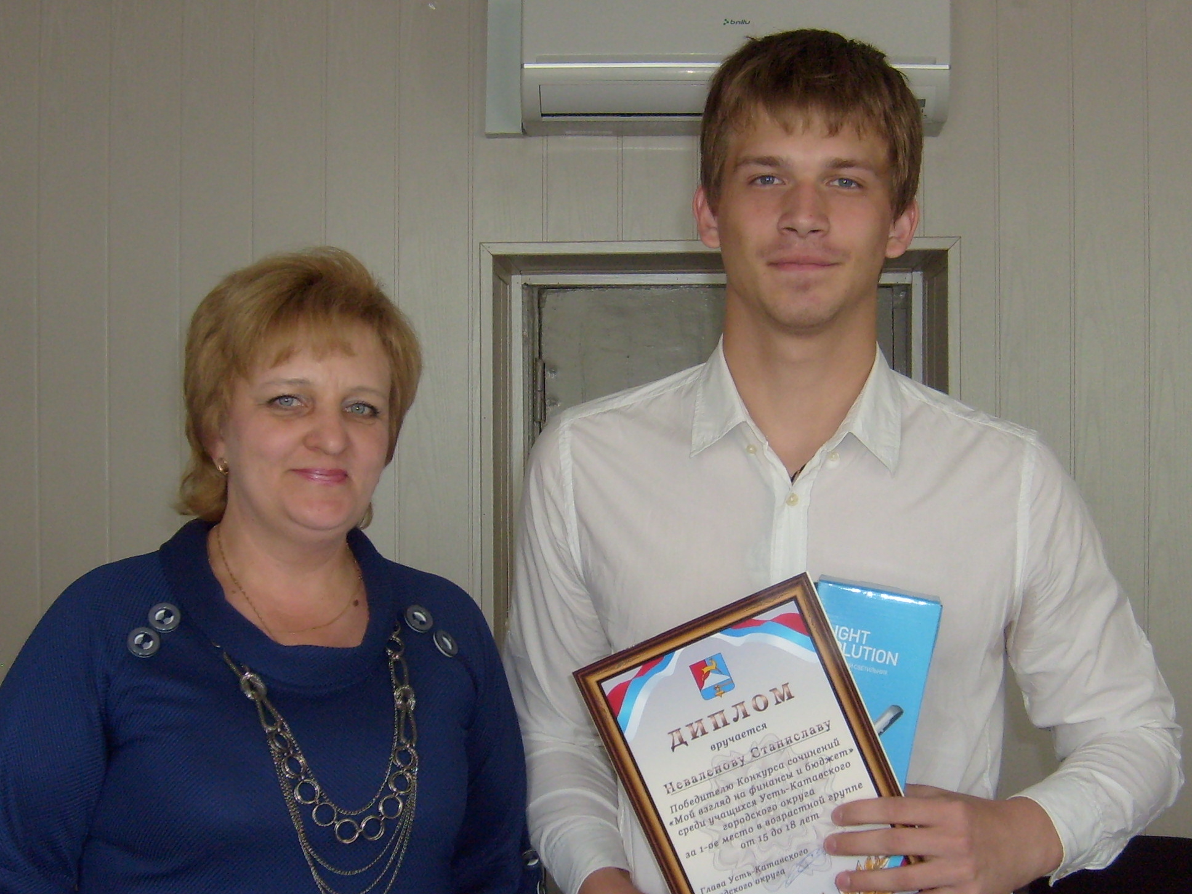
Конкурсанты разделились на две возрастные группы 12-14 лет и 15-18 лет. Самой интересной работой по возрастной группе 15-18 лет было признано сочинение ученика 10 класса школы №1 Неваленова Станислава на тему «Как грамотно расходовать деньги». Он разделил свои расходы на нужные и ненужные траты. Первоочередными, по его мнению, стали расходы на телефон, интернет, далее – подарки родным и близким, и третьим направлением – стала мечта! Все ненужные траты - газировка, чипсы, не входят в список его расходов. В выводах у Станислава есть фраза: «Не теряйте голову при появлении малейших средств, лучше сядьте и подумайте, как их грамотно потратить…»
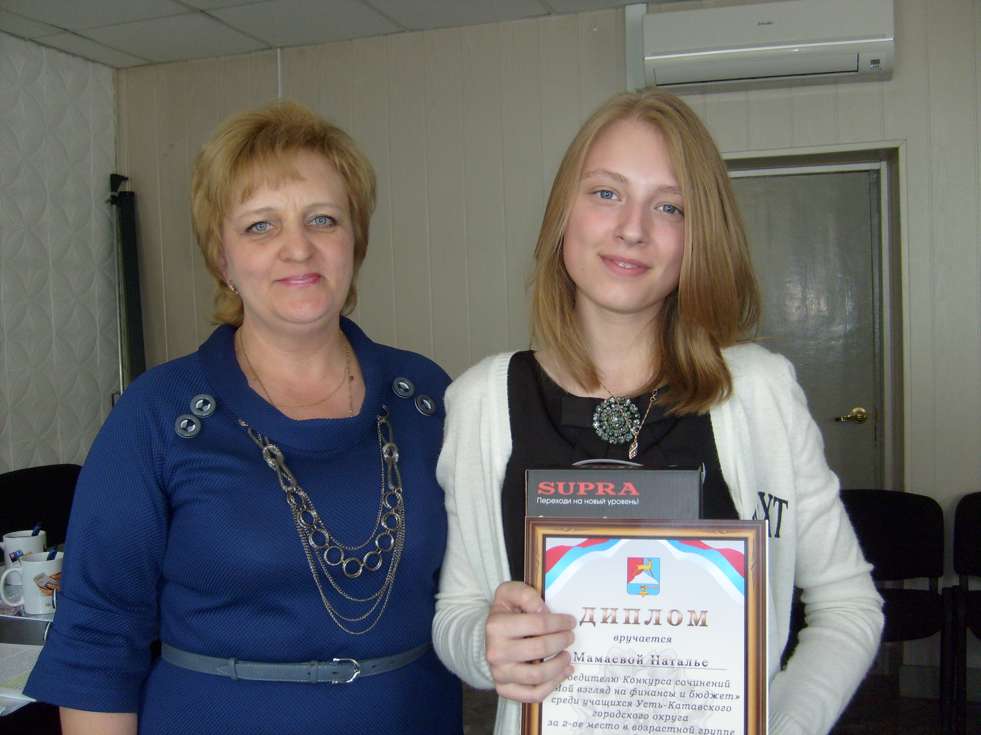
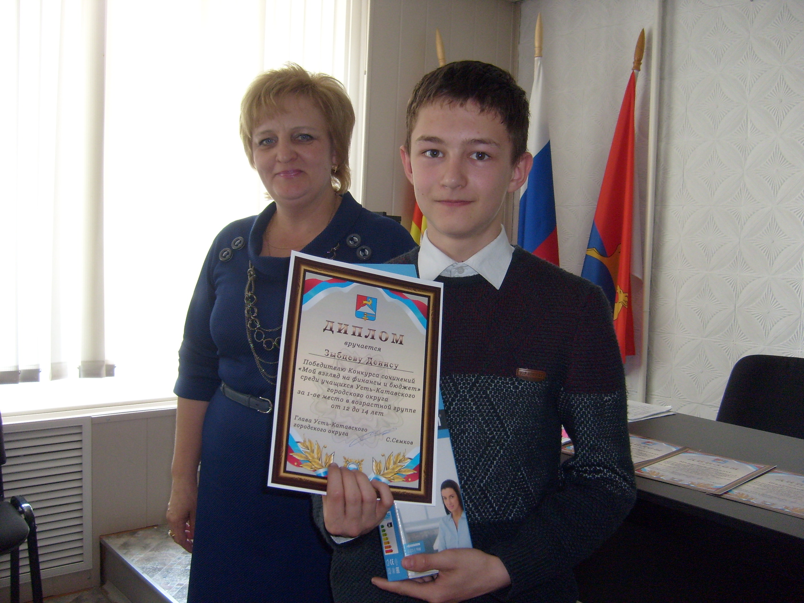
Второе место в этой возрастной группе жюри отдало учащейся 10 класса школы № 7 Мамаевой Наталье. Её конкурсная работа на тему «Карманные деньги – мои первые финансы» имеет главный вывод о том, что карманные деньги можно заработать самой, не напрягая родителей. Когда деньги зарабатываешь самостоятельно - узнаёшь цену деньгам, учишься правильно планировать покупки и расходы… Её вывод «наверное, я уже взрослый человек, если осознанно начинаю задумываться над своими поступками, начинаю давать оценку своим действиям, понимаю, что все полученные блага чего-то стоят, имеют материальную цену».
Интересна была работа ученика 8 класса школы № 1 Зыбцева Дениса. Его тема «Почему я хочу стать финансистом» затрагивает обсуждение определённых плюсов при выборе профессии финансиста. Он поставил перед собой высокую планку - добиться успехов и стать профессионалом, таким как Герман Греф. «Сам термин «финансист» характеризует богатых и могущественных людей. Ведь это не плохо – быть успешным человеком!» - звучит в его выводах.
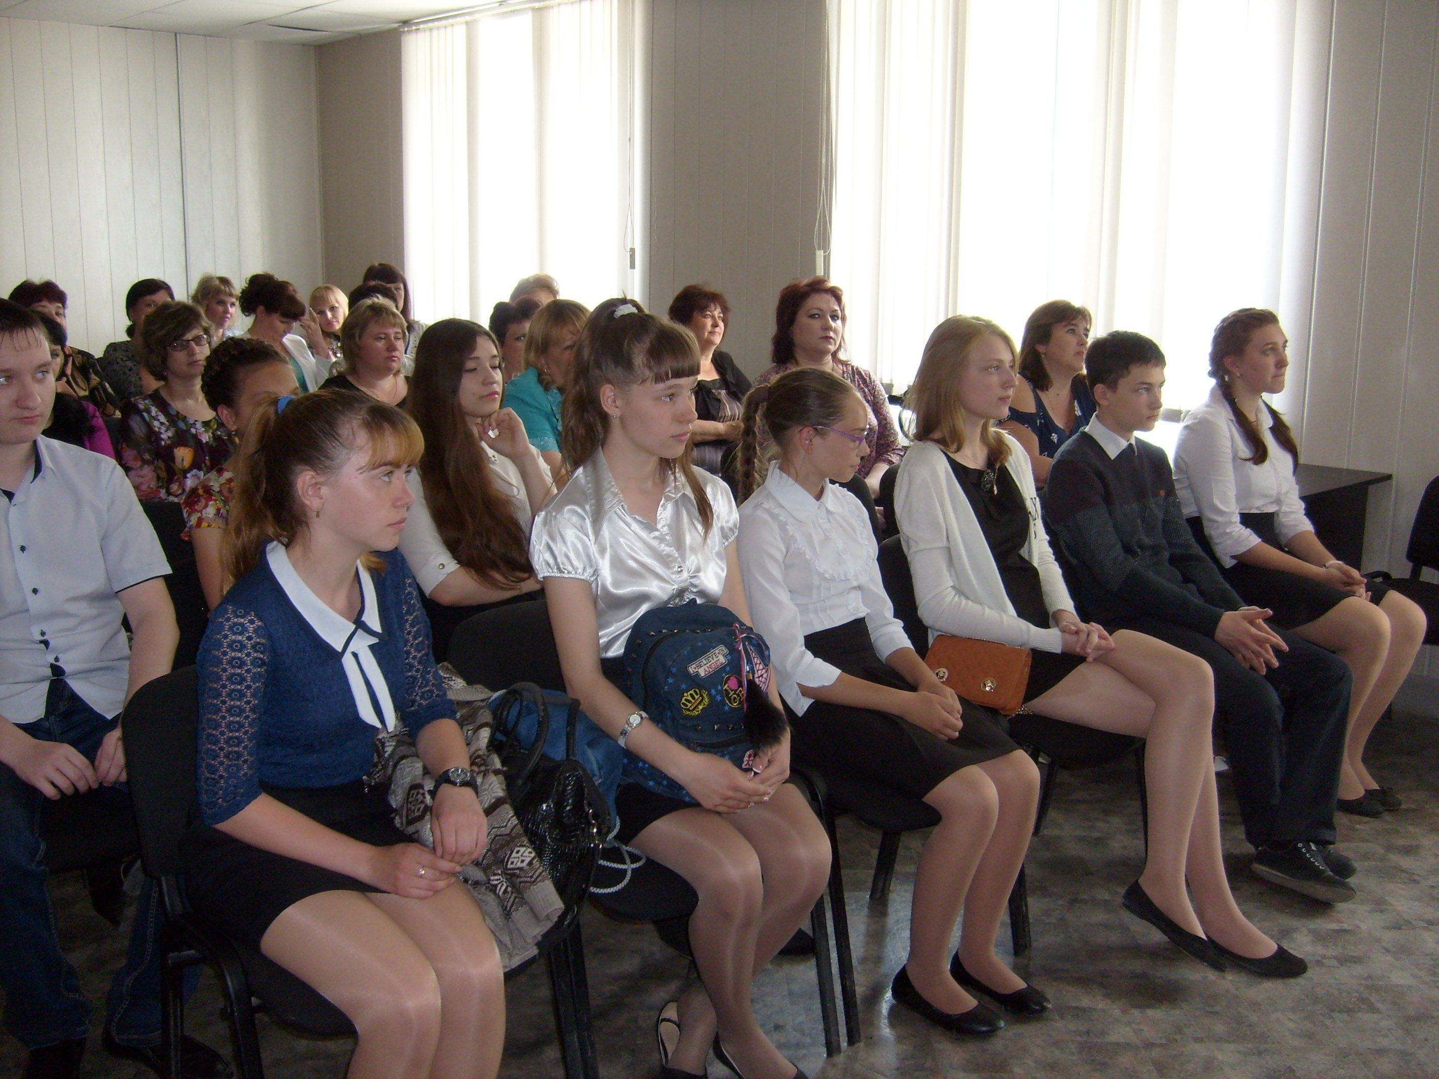
В одной из конкурсных работ ученицы 9 класса имеется вывод о том, что налоги должны идти на добрые дела и поэтому нужно «не скрываться от уплаты налогов, а добросовестно платить и заниматься благотворительностью».
Такие мероприятия приносят позитивные моменты в работе финансового управления и даёт возможность школьникам подойти ближе к серьёзным вопросами, связанными с деньгами, финансами, налогами, бюджетом. Возможно, кто-нибудь из этих ребят выберет работу финансиста своей будущей профессией, достигнет уровня Германа Грефа и внесет свою лепту в эффективное управление финансами.

Заместитель главы по финансовым вопросам-
начальник Финансового управления А.Логинова

